Bogotá D.C., Julio de 2025

Doctor

**JAIME LUIS LACOUTURE PEÑALOZA**

**Secretario General**

Cámara de Representantes

Ciudad

**Asunto:** Radicación del Proyecto de Ley: “Por medio del cual se dictan disposiciones para la Recuperación de Tecnología para la Niñez.”

Respetado secretario.

Por medio de la presente, muy comedidamente nos permitimos radicar el Proyecto de Ley del asunto. En tal sentido, respetuosamente solicitamos proceder según el trámite previsto constitucional y legalmente para tales efectos.

Cordialmente,

**HÉCTOR DAVID CHAPARRO**

Representante a la Cámara

Partido Liberal

**PROYECTO DE LEY No________ DE 2025 CÁMARA**

**“POR MEDIO DEL CUAL SE DICTAN DISPOSICIONES PARA LA RECUPERACIÓN DE TECNOLOGÍA PARA LA NIÑEZ”.**

**EL CONGRESO DE COLOMBIA**

**DECRETA:**

**ARTÍCULO 1º.** La presente ley establece condiciones para que los Equipos Terminales Móviles (ETM), computadores y tabletas incautados y en poder de las autoridades, que se encuentren funcionales; en los términos del artículo 164 de la Ley 1801 de 2016, los cuales habiendo sido recuperados no fueron reclamados por su propietario dentro de los doce (12) meses siguientes a su incautación, puedan ser distribuidos por el Gobierno nacional a través del programa Computadores para Educar o aquel que lo sustituya, para la educación de niños, niñas y adolescentes en todo el país.

**Artículo 2°.** El programa Computadores para Educar, o el que haga sus veces, será el encargado de recibir, almacenar, solicitar el desbloqueo del IMEI cuando sea procedente, y distribuir los bienes que correspondan a equipos terminales móviles, computadores y tabletas que hayan sido incautados por la Policía Nacional, siempre que se encuentren debidamente normalizados, habilitados y con su situación jurídica resuelta.

Dichos bienes podrán ser entregados por este programa cuando no hayan sido reclamados dentro de los doce (12) meses siguientes a su incautación por hurto o extravío, ya sea por ausencia de denuncia, inexistencia de datos de contacto del propietario o por falta de manifestación expresa de su intención de recuperarlos, una vez haya sido debidamente notificado para su devolución.

La entrega de los equipos terminales móviles, computadores y tabletas incautados por parte de la Policía Nacional se realizará en un término no mayor a un año, excepto en aquellos casos en los cuales la entidad requiera el dispositivo para propósitos de alguna investigación en curso. De igual manera, se encargará por sí

misma o a través de un tercero del borrado seguro de la información digital almacenada en dichos dispositivos con la finalidad de mitigar los riesgos de su uso para los niños, niñas y adolescentes.

Una vez que los equipos terminales móviles, computadores y tabletas incautados se entreguen al programa Computadores para Educar o aquel que lo sustituya, se deberá verificar la funcionalidad, calidad y seguridad de los dispositivos para su entrega.

**Parágrafo 1.** La Comisión de Regulación de Comunicaciones expedirá la reglamentación pertinente respecto la normalización de los IMEI, en los casos que se permita, para que sean habilitados nuevamente para su operación en las redes móviles por los beneficiarios de los equipos.

De igual manera el programa Computadores para Educar o aquel que lo sustituya, será el responsable de definir los requisitos de focalización, beneficiarios o destinatarios, priorizando niños, niñas y adolescentes.

Deberá considerarse como criterio de prioridad los niños, niñas y adolescentes que residan en zonas rurales, zonas apartadas de estratos 1 y 2 y las zonas afectadas por el conflicto armado. Así mismo, determinará su disposición final cuando estos bienes no sean aptos y/o funcionales, mientras tanto, se continuará con el procedimiento vigente.

**Parágrafo 2**. Las entidades encargadas de la ejecución de esta disposición podrán reglamentar periódicamente la cantidad de Equipos Terminales Móviles (ETM), computadores o tabletas que puedan ser recibidos, almacenados y distribuidos, según la capacidad técnica, logística, presupuestal y de personal con la que cuenten.

**ARTÍCULO 3º.** Las disposiciones contenidas en el presente proyecto de ley se implementarán teniendo en cuenta la situación fiscal del país, en aplicación de los lineamientos de disponibilidad presupuestal establecidos en las leyes orgánicas de presupuesto, en consonancia con las previsiones respectivas en el Plan Nacional de Desarrollo, el Marco Fiscal de Mediano Plazo y Marco de Gasto de los respectivos sectores.

**ARTÍCULO 4°. VIGENCIA**. La presente ley rige a partir de su promulgación y deroga las disposiciones que le sean contrarias.

Cordialmente,

**HÉCTOR DAVID CHAPARRO**

Representante a la Cámara

Partido Liberal

**EXPOSICIÓN DE MOTIVOS**

1. **ANTECEDENTES LEGISLATIVOS DE LA INICIATIVA EN ESTUDIO.**

El presente Proyecto de Ley es de iniciativa congresional y tiene como antecedente y fundamento el proyecto de ley No. 217 de 2022 Senado – No. 438 de 2022 Cámara del Ex - Representante Rodrigo Arturo Rojas, que fue archivado por tránsito de legislatura, restándole tan solo un debate para ser aprobado en su totalidad. Destacar, que en todos los debates donde fue discutido el proyecto fue aprobado por unanimidad.

Aquella iniciativa fue construida articuladamente con todos los actores interesados en el proyecto, tanto públicos como privados, a lo largo de los debates que se dieron en el Senado y la Cámara de Representantes. En dicha tarea, se incluyeron las sugerencias de modificación del Ministerio de Tecnologías de la Información y las Comunicaciones (MinTIC), las del programa Computadores para Educar, de la Comisión de Regulación de Comunicaciones (CRC), Ministerio de Hacienda y Crédito Publico, gremios del sector privado de las telecomunicaciones y por supuesto de los congresistas.

El 16 de agosto de 2023, fue radicado en la Cámara de Representantes el Proyecto de Ley 137 de 2023 Cámara que tuvo como ponente única a la Representante Ingrid Sogamoso. Este proyecto resulto archivado por el tránsito de legislatura.

1. **OBJETO DE LA INICIATIVA LEGISLATIVA.**

La presente iniciativa tiene por objeto establecer condiciones que permitan dar utilidad social en beneficio de los niños, niñas y adolescentes a los equipos terminales móviles – ETM, computadores y tabletas que han sido incautados por las autoridades en virtud del artículo 164 de la Ley 1801 de 2016 y, que estén en poder de las autoridades sin haber sido reclamados por sus dueños.

Con esta iniciativa se pretende que dichos equipos puedan ser distribuidos a los niños, niñas y adolescentes de los establecimientos educativos, por el gobierno nacional, a través del Programa Computadores para Educar.

1. **FUNDAMENTOS JURÍDICOS.**

Con el fin de fundamentar jurídicamente la pertinencia de la iniciativa se cita el siguiente marco jurídico:

Para la presentación de este proyecto resulta relevante rescatar los fundamentos constitucionales, jurisprudenciales y normativos expuestos en el proyecto radicado y las ponencias radicadas en el proyecto ley No. 217 de 2022 Senado – No. 438 de 2022 Cámara, los cuales de manera breve se presentan a continuación:

* 1. **FUNDAMENTOS CONSTITUCIONALES:**

**Artículo 44:** establece que la educación es un derecho fundamental de los niños, niñas y adolescentes, además es una obligación del Estado garantizar el ejercicio pleno de sus derechos:

*“Artículo 44.* ***Son derechos fundamentales de los niños****: la vida, la integridad física, la salud y la seguridad social, la alimentación equilibrada, su nombre y nacionalidad, tener una familia y no ser separados de ella, el cuidado y amor,* ***la educación*** *y la cultura, la recreación y la libre expresión de su opinión. Serán protegidos contra toda forma de abandono, violencia física o moral, secuestro, venta, abuso sexual, explotación laboral o económica y trabajos riesgosos. Gozarán también de los demás derechos consagrados en la Constitución, en las leyes y en los tratados internacionales ratificados por Colombia.* ***La familia, la sociedad y el Estado tienen la obligación de asistir y proteger al niño para garantizar su desarrollo armónico e integral y el ejercicio pleno de sus derechos****. Cualquier persona puede exigir de la autoridad competente su cumplimiento y la sanción de los infractores. Los derechos de los niños prevalecen sobre los derechos de los demás.”*

**Artículo 67:** Establece la educación como un derecho y un servicio público, sobre el cual el Estado es responsable, tiene la obligación de garantizar el adecuado cubrimiento del servicio y asegurar a los menores las condiciones necesarias para su acceso y permanencia en el sistema educativo:

*“****Artículo 67.*** *La educación es un derecho de la persona y un servicio público que tiene una función social: con ella se busca el acceso al conocimiento, a la ciencia, a la técnica, y a los demás bienes y valores de la cultura.*

*La educación formará al colombiano en el respeto a los derechos humanos, a la paz y a la democracia; y en la práctica del trabajo y la recreación, para el mejoramiento cultural, científico, tecnológico y para la protección del ambiente.*

***El Estado, la sociedad y la familia son responsables de la educación, que será obligatoria entre los cinco y los quince años de edad y que comprenderá como mínimo, un año de preescolar y nueve de educación básica.***

*La educación será gratuita en las instituciones del Estado, sin perjuicio del cobro de derechos académicos a quienes puedan sufragarlos.*

*Corresponde al Estado regular y ejercer la suprema inspección y vigilancia de la educación con el fin de velar por su calidad, por el cumplimiento de sus fines y por la mejor formación moral, intelectual y física de los educandos;* ***garantizar el adecuado cubrimiento del servicio y asegurar a los menores las condiciones necesarias para su acceso y permanencia en el sistema educativo.***

*La Nación y las entidades territoriales participarán en la dirección, financiación y administración de los servicios educativos estatales, en los términos que señalen la Constitución y la ley”.*

* 1. **ANTECEDENTES JURISPRUDENCIALES**

La Corte Constitucional se ha pronunciado en distintas oportunidades sobre la protección animal y la no explotación de estos, muchas veces, con fines comerciales:

La honorable Corte Constitucional, mediante Sentencia T-743 del 23 de octubre de 2013, reconoció en la educación una doble condición de derecho y servicio público.

*"[...]* ***el artículo 67 de la Constitución reconoce en la educación una doble condición de derecho y de servicio público que busca garantizar el acceso de los ciudadanos al conocimiento, a la ciencia y a los demás bienes y valores culturales [...]. En cuanto a servicio público, la educación exige del Estado unas actuaciones concretas, relacionadas con la garantía de su prestación eficiente y continua a todos los habitantes del territorio nacional, en cumplimiento de los principios de universalidad, solidaridad y redistribución de los recursos en la población económicamente vulnerable.*** *En su dimensión de derecho, la educación tiene el carácter de fundamental, en atención al papel que cumple en la promoción del desarrollo humano y la erradicación de la pobreza y debido a su incidencia en la concreción de otras garantías fundamentales, como la dignidad humana, la igualdad de oportunidades, el mínimo vital, la libertad de escoger profesión u oficio y la participación política".*

Por esta razón, entendiendo la educación como un servicio público y de acuerdo al mandato del artículo 365 de la Constitución Política, que establece como deber del Estado asegurar la prestación eficiente de los servicios públicos a todos los habitantes del territorio nacional, también se asume como una obligación del estado prever fondos tanto para los establecimientos educativos públicos como para los establecimientos educativos privados, a fin de garantizar la prestación de la educación como derecho y servicio público.

**4. CONVENIENCIA DEL PROYECTO.**

En la actualidad, las tecnologías de la información y las comunicaciones, juegan un papel fundamental en la educación para cerrar brechas, aumentar cobertura, mejorar la calidad, fomentar la generación de conocimiento y la innovación como elementos claves que deben desarrollar los estudiantes para enfrentar los nuevos retos que impone el siglo XXI.

Nuestro país tiene el reto de fomentar la apropiación de las TIC en los procesos educativos, para lo cual se requiere la integralidad de varios elementos; dotación de terminales, cobertura de internet, formación de los docentes para promover espacios de apropiación de las tecnologías por parte de los estudiantes, y un monitoreo y evaluación constante sobre el uso e impacto de las tecnologías digitales en la educación (CONPES 3988).

**4.1. PROGRAMA COMPUTADORES PARA EDUCAR.**

Desde el año 2000, Colombia viene impulsando políticas públicas para incorporar las TIC en el ámbito educativo, con el propósito de aumentar la alfabetización en TIC y ampliar el acceso de la población a estas herramientas tecnológicas. Bajo esta directriz, se creó el programa Computadores para Educar, con el propósito de realizar donaciones de terminales a las instituciones educativas y a partir del año 2010, se orientó también a fomentar la apropiación y uso de las TIC en los ámbitos educativos del sector oficial del país (CONPES 3988). De acuerdo a la evaluación realizada a este programa durante los años 2010-2013, este programa impactó de manera positiva en la disminución de la deserción escolar, el aumento de la calidad educativa y porcentaje de estudiantes que accedieron la educación superior (CONPES 3988).

Entre el año 2000 y 2020, mediante este programa se entregaron 1.9 millones de terminales, que representa el 67% del total de terminales que a 2020 tenían las instituciones educativas públicas del país, logrando pasar de 24 estudiantes por computador en el año 2010, a 3,3 estudiantes por computador, en el año 2019. Sin embargo, esta cifra es en promedio nacional, y persisten grandes inequidades entre departamentos, como se muestra en la siguiente gráfica:

Pese a los avances, aún persiste una gran inequidad de acceso a tecnologías digitales entre departamentos, por lo cual se deben seguir aunando esfuerzos para disminuirla y llegar a la meta del programa Computadores para Educar que es 1 estudiante por computador.

A esta situación se suma, como se planeta en el CONPES 3988, que una de las 4 causas por las cuales en Colombia no se ha logrado impulsar la innovación en las prácticas educativas, es el *“insuficiente acceso a tecnologías digitales en las sedes educativas para impulsar la creación de espacios de aprendizaje innovadores”.*

Como se muestra en la gráfica anterior, pese a la necesidad de aumentar cada vez más la entrega de terminales, se ha presentado una disminución significativa entre los años 2015 y 2018, de los computadores entregado por el programa Computadores para Educar.

**4.2. ENSEÑANZAS DE LA PANDEMIA.**

Durante la pandemia del COVID-19, cuando todos los estudiantes debieron aislarse y su proceso académico se fundamentó en la virtualidad, evidenciamos las dificultades que tiene nuestra población para acceder a las tecnologías de la información y la comunicación como un medio de formación educativa. Según una publicación de El Espectador del 3 de septiembre de 2021, donde se analizan las cifras de la Encuesta Nacional de Calidad de Vida 2020 del DANE, durante el año 2020 debido al aislamiento que tuvieron los estudiantes y la necesidad de adelantar sus estudios de manera virtual, la inasistencia escolar paso del 2.7% en 2019 al 16.4% en 2020, situación que se vivió con mayor gravedad en las zonas rurales, donde se pasó de una inasistencia escolar del 4.8% en año 2019 al 30.1% en el año 2020.

De acuerdo con información entregada el 3 de diciembre del año 2020, en el Foro Estado Nación *¿Qué viene para Colombia en el 2021?* la ministra de Educación en ese entonces, María Victoria Angulo, señaló que “cerca de 158.000 niños, niñas y adolescentes han abandonado sus estudios como consecuencia de la pandemia.” La alta deserción durante el año 2020, debido al impacto del aislamiento generado por la pandemia, puede explicarse por múltiples factores, como la imposibilidad de miles de estudiantes de acceder a sus clases por falta de herramientas tecnológicas que les permitan seguir un modelo de educación desde la virtualidad.

Según el Laboratorio de Economía de la Educación (LEE), de la Universidad Javeriana, en el 96% de los municipios del país, solo cerca del 37% de los estudiantes de colegios públicos tuvieron computador e internet en su casa. Esta situación se hizo más grave en las zonas rurales del país, donde según el medio digital *CeroSetenta,* auspiciado por el Centro de Estudios de Periodismo de la Universidad de los Andes, señaló que solo el 9,4% de los hogares en zonas rurales del país contó con computador de escritorio, portátil o tableta, durante el año 2020 según el DANE.

**4.3. CONVENIENCIA.**

Ante el panorama enunciado, este proyecto de ley resulta conveniente para el país, pues mediante la donación de los equipos terminales móviles – ETM, computadores y tabletas, que han sido incautados por las autoridades y no han sido reclamados por sus dueños, se contribuye a fomentar la apropiación de las TIC en los entornos educativos, mejorando los ambientes de aprendizaje mediante el aprovechamiento de herramientas tecnológicas que contribuyan a fomentar el conocimiento y la innovación de los estudiantes.

Igualmente se contribuye a cerrar las brechas de acceso tecnológico que presentan algunos departamentos, propendiendo por la equidad territorial y enfrentando una de las causas por las cuales Colombia no ha logrado impulsar la innovación en las prácticas educativas, como es el “insuficiente acceso a tecnologías digitales en las sedes educativas para impulsar la creación de espacios de aprendizaje innovadores”, al tiempo que contribuye a alcanzar la meta del Programa Computadores para Educar, que es llegar a 1 terminal por estudiante.

Es importante anotar que esta iniciativa se articula perfectamente al propósito del gobierno del presidente Gustavo Petro, quien ha manifestado en diferentes intervenciones, la necesidad de darle una utilidad social a los bienes incautados por el Estado que actualmente se encuentran en desuso.

De acuerdo con la información entregada por la CRC, entre los años 2013 y 2019, se han bloqueado cerca de 8 millones de IMEI por hurto, pero existen otras causales de reporte negativo de equipos de terminales móviles, que hace que el universo de IMEI y SIM bloqueados sea mucho mayor.

|  |  |
| --- | --- |
| **Tipología de bloqueo o reporte negativo en bases de datos** | **Cantidad (2013-2019)** |
| Hurto | 8 millones |
| Extravío | 4 millones |
| Sin formato[1] | 2 mil (para el año 2017) |
| IMEI inválido[2] | 4 millones (De 2016 a 2019) |
| No homologado[3] | 4 millones (De 2017 a 2019) |
| IMEI duplicado[4] | 1.8 millones(De 2017 a 2019) |
| No registro[5] | 8.6 millones (De 2016 a 2019) |

Tabla elaborada con información de la CRC (2020). SIMPLIFICACIÓN DEL MARCO REGULATORIO PARA LA RESTRICCIÓN DE EQUIPOS TERMINALES HURTADOS.

Ante la situación anteriormente descrita, con esta modificación, se propone que los gestores puedan realizar la exportación definitiva de estos equipos terminales móviles, bajo el tratamiento de gestión ambiental para el aprovechamiento de Residuos de Aparatos Eléctricos y Electrónicos RAEE, pues según cifras del Ministerio de Ambiente para el año 2014, en Colombia, la generación de estos residuos se estimó en 252.000 toneladas, equivalente a 5,3 kg por habitante (Baldé, Wang, Kuehr, & Huisman, 2015). Cuestión que no resulta menor, si se tiene en cuenta que como lo explica Heidy Monterrosa Blanco en un artículo publicado en el portal Web de la Republica “estos equipos no pueden ser desechados en basureros o rellenos sanitarios ni incinerados, ya que están compuestos por materiales tóxicos, como mercurio, plomo o cadmio, que tienen un impacto negativo en el medio ambiente y en la salud cuando entran en contacto con las fuentes de agua, la tierra o el aire”.

La incorporación de las tecnologías digitales en la vida cotidiana genera nuevas oportunidades y grandes retos relacionados con el cierre de brechas sociales, el aumento de la productividad y el crecimiento económico de un país. Así mismo, el capital humano es un factor fundamental para enfrentar las transformaciones sociales y económicas asociadas a las tecnologías digitales.

Frente a lo anterior, el sector educativo tiene el reto de garantizar una educación de calidad, caracterizada por la promoción de las competencias necesarias para participar en las diferentes áreas de la vida humana, desarrollar el proyecto de vida y afrontar los desafíos de la sociedad actual.

Siguiendo la misma línea, las reflexiones en torno a las condiciones de acceso tecnológico en la población infantil han demostrado que, en los países de menor renta, persisten limitaciones en cuanto a los equipos tecnológicos que se entregan. Por otra parte, la oferta y el precio de estos dispositivos están fuera del alcance de la mayoría de la población, siendo considerados bienes de lujo costosos para la gran mayoría.

A su vez, la baja cobertura en conectividad de internet de banda ancha en territorios nacionales aleja la posibilidad de una mejor educación para la población infantil, lo que abre brechas entre los niveles básicos de formación en los municipios, las ciudades y los entornos rurales.

A pesar de los esfuerzos del programa Computadores para Educar, la política pública para la introducción de tecnologías digitales requiere ajustes en la oferta que permitan mejorar el número de beneficiarios.

En el proyecto de ley, en su parte motiva, se manifiestan los beneficios del programa Computadores para Educar (CPE), considerado un gran avance en la cobertura de terminales a nivel nacional, logrando pasar de 24 estudiantes por computador en 2009 a solo 3 estudiantes por computador en el año 2019. Aun así, persisten vacíos importantes de cobertura y asignación, no solo desde el punto de vista de implementación del programa, sino también respecto al estado de los equipos entregados a lo largo de los años.

Así, este proyecto de ley puede mejorar las posibilidades de oferta de equipos que, por su nivel de actualización, proveen a los estudiantes las facilidades necesarias para usar tecnología adaptativa en el modelo de educación nacional.

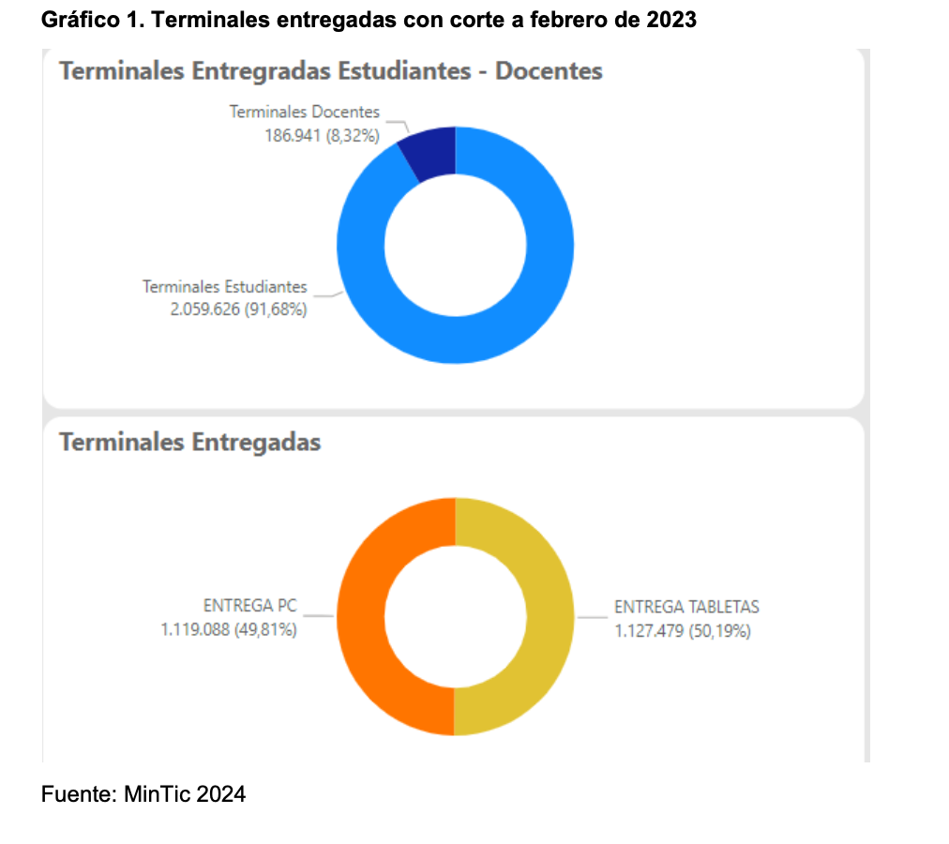

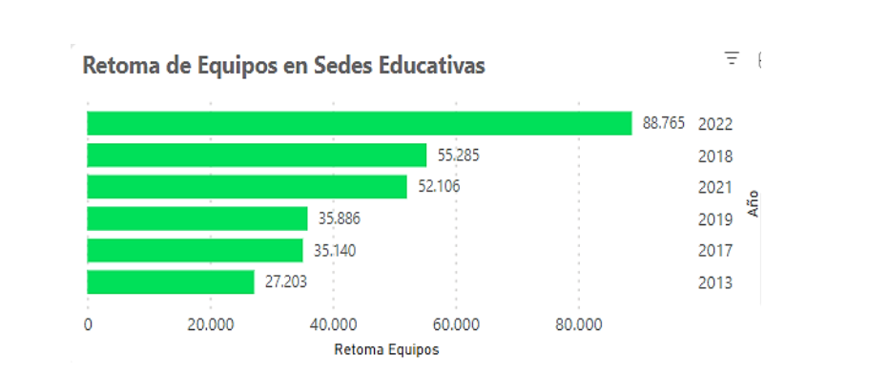

De acuerdo con los gráficos anteriores, en 2022 se entregaron 1.127.450 tabletas y 1.119.088 computadores, de un total de 2,059 millones de terminales. Así las cosas, se encontró que en el programa se retomaron equipos en sedes educativas por 88.765 unidades en 2022, lo que representó un incremento del 30 % respecto a 2018. Luego, el programa ha sido efectivo desde su promoción, aunque con resultados de largo plazo. En consideración, este proyecto de ley permite acelerar la entrega de equipos tecnológicos para cubrir vacíos en la cobertura y oferta de estos a nivel nacional.

De otro lado, sobre la información reportada en número de equipos terminales móviles hurtados por parte de la Comisión de Regulación de Comunicaciones, se tiene que, entre 2013 y 2019, han sido efectivamente informados 8 millones de estos equipos bajo esta modalidad. En cuanto a las cifras de extravío, se han reportado alrededor de 4 millones; sin embargo, estas cifras son susceptibles de corrección, en la medida en que el universo de identificación de equipos hurtados puede diferir.

En lo concerniente a la regulación compilada sobre equipos terminales móviles, se tiene que estas se encuentran contenidas en el Capítulo 7 del Título II de la Resolución CRC 5050 de 2016.

En un contexto de hiperconexión como el que plantea el mundo actual, el uso y flujo de datos se ha incrementado sustancialmente, al tiempo que aparecen nuevas alternativas tecnológicas que se introducen en los medios educativos para la población en general. Sin embargo, a pesar de los esfuerzos que se han hecho en el país, la complejidad en la asignación de recursos tecnológicos se ha asociado a altos costos y, a su vez, a eventos negativos como el hurto de los mismos y su posterior reasignación a población infantil en condición de escolaridad.

Una de las principales externalidades negativas sobre la reincorporación de equipos hurtados —que han sido recuperados por las autoridades competentes y cuya reclamación no ha sido posible— es la calidad de asignación de esos equipos ante la prestación del servicio para el cual fueron creados, su administración por parte del MinTIC y la participación de los entes territoriales en las convocatorias de asignación. Se han evidenciado cuellos de botella que ralentizan su distribución y hacen que lleguen de forma tardía a las instituciones educativas.

Por razones como las anteriores, el proyecto de ley que se desarrolla en este informe de ponencia es de vital importancia para acercar a la niñez a la tecnología, reduciendo la brecha digital y las barreras de acceso a herramientas tecnológicas para la educación. Sus pretensiones no son otras que las de mejorar las condiciones de calidad en los procesos formativos y, sobre todo, entregar conocimiento, pues se reconoce que, a toda costa, el conocimiento se ha digitalizado.

La Universidad de los Andes, en un documento de consultoría del CEDE para el programa Computadores para Educar (ISSN 1657-7191, 2011), concluyó:  
“Los resultados del estudio sugieren que CPE tiene impactos significativos en la disminución de la deserción estudiantil, en el incremento de los puntajes promedio de las pruebas estandarizadas ICFES y en el ingreso a la educación superior. Sin embargo, un resultado se debe recalcar: el acceso a la tecnología únicamente es efectivo si está acompañado de un proceso de formación a docentes que asegure el uso adecuado de las TIC”.

Posteriormente, en el estudio de consultoría al impacto del programa CPE por parte de la Universidad Nacional para las vigencias 2014-2018, se señaló:  
“A partir del análisis de resultados del modelo econométrico, se identificaron impactos positivos del programa CPE 2014-2017 sobre la repitencia, deserción, ingreso a la educación superior y logro escolar, en escenarios de intensidad de terminales e intensidad de formación. De esta manera, se encontró que los establecimientos educativos que recibieron equipos del programa CPE redujeron las tasas de repitencia y deserción, mientras que aumentaron la tasa de ingreso a la educación superior y el logro escolar. De igual forma, los establecimientos educativos con docentes formados en la estrategia ETIC@ presentaron reducciones en la tasa de repitencia”.

Como se puede observar, a partir del programa CPE, el proyecto de ley pertenece a la misma naturaleza, permitiendo incluso acelerar las condiciones de entrega de equipos digitales a los centros de educación. Esto no afecta la naturaleza del programa base; por el contrario, mejora las condiciones de oferta, como se mencionó en párrafos anteriores.

Recientemente la Personería de Bogotá[6] informó que en las 21 estaciones de Policía que tiene la ciudad, se encontraron que en ellas reposan, más de 28.900 celulares incautados (cifra con corte al 26 de septiembre de 2024), muchos de esos equipos desde el 2017. Se indica que, aunque la Policía los recupera en operativos, se desconoce la identidad del propietario de la mayor parte de esos teléfonos, lo que dificulta su devolución, por lo que hoy se acumulan en cajones, gavetas y canastas.

1. **IMPACTO FISCAL**

En consonancia con la ley 819 de 2003 en su artículo 7°, la presente iniciativalegislativa no contiene impacto fiscal o erogación adicional en detrimento omodificación de las partidas presupuestales o niveles de gasto.

En todo caso, es necesario mencionar que frente a lo previsto en el artículo 7 de la Ley 819 de 2003, la Corte Constitucional en profusas sentencias de constitucionalidad (C-859 de 2001, C-911 de 2007, C-502 de 2007, C-577/09 C-766 de 2010,  C-373/10 entre otras) ha sido enfática en señalar que:

“(…) en materia de gasto público, la competencia parlamentaria desarrolla el principio superior de legalidad del gasto público, según el cual corresponde al Congreso, en su condición de órgano de representación popular, ordenar las erogaciones necesarias para ejecutar los compromisos inherentes al Estado Social de Derecho (artículos 150 y 347 Constitución Política). Sin embargo, el legislador primario por vía de excepción reservó para el Ejecutivo la iniciativa legislativa en relación con algunos aspectos (artículo 154 Constitución Política)”

“(…) **El mencionado artículo 7° de la Ley 819 de 2003 se erige como una importante herramienta tanto para racionalizar el proceso legislativo como para promover la aplicación y el cumplimiento de las leyes, así como la implementación efectiva de las políticas públicas. Pero ello no significa que pueda interpretarse que este artículo constituye una barrera para que el Congreso ejerza su función legislativa o una carga de trámite que recaiga sobre el legislativo exclusivamente.** (…)” (subrayado fuera de texto)

“La Corte considera que los primeros tres incisos del art. 7° de la Ley 819 de 2003 deben entenderse como parámetros de racionalidad de la actividad legislativa, y como una carga que le incumbe inicialmente al Ministerio de Hacienda, una vez que el Congreso ha valorado, con la información y las herramientas que tiene a su alcance, las incidencias fiscales de un determinado proyecto de ley. Esto significa que ellos constituyen instrumentos para mejorar la labor legislativa. Es decir, el mencionado artículo debe interpretarse en el sentido de que su fin es obtener que las leyes que se dicten tengan en cuenta las realidades macroeconómicas, pero sin crear barreras insalvables en el ejercicio de la función legislativa ni crear un poder de veto legislativo en cabeza del Ministro de Hacienda. Y en ese proceso de racionalidad legislativa la carga principal reposa en el Ministerio de Hacienda, que es el que cuenta con los datos, los equipos de funcionarios y la experticia en materia económica.”

Lo que quiere decir que la Ley 819 de 2003, de ninguna manera puede interpretarse como una norma de sometimiento de las facultades legislativas al ejecutivo. Por el contrario, su propósito es el de permitir la concordancia y materialidad de las leyes conforme a las realidades fiscales y macroeconómicas del país. En ese sentido la iniciativa que se pone a consideración contiene un artículo que subsume esta regla, diluyendo el argumento de inviabilidad por impacto fiscal, que en todo caso se insiste no puede significar un veto hacia el legislador.

1. **CONFLICTO DE INTERÉS**

En virtud del Artículo 286 de la Ley 5 de 1992 y del Artículo 1 de la ley 2003 de 2009, este proyecto de ley reúne las condiciones de los literales a y b de las circunstancias en las cuales es inexistente el conflicto de interés, como lo desarrolla el Artículo 286 de la Ley 5 de 1992, toda vez que es una iniciativa de interés general que puede coincidir y fusionarse con los intereses del electorado. En todo caso, es pertinente aclarar que los conflictos de interés son personales y corresponde a cada Congresista evaluarlos.

**5. conclusión**

Por las razones planteadas, ponemos a consideración este Proyecto de Ley para que sea aprobado y se puedan brindar herramientas favorables para hacer frente a las dificultades académicas que han tenido que enfrentar los niños, niñas y adolescentes de Colombia por la falta de herramientas tecnológicas para desarrollar sus estudios de manera virtual.

Con esta iniciativa se impacta de manera positiva en la calidad y continuidad de la educación, que además es un derecho fundamental de miles de estudiantes en Colombia, a quienes se les brindaría la oportunidad de contar con un dispositivo o herramienta tecnológica para su optima formación académica, cerrando así brechas digitales y el quitándole fuerza a la creciente deserción escolar.

Cordialmente.

**HÉCTOR DAVID CHAPARRO**

Representante a la Cámara

Partido Liberal

1. La cantidad de dígitos es diferente a catorce (14) (sin incluir el dígito de chequeo ni el dígito de reserva) o incluso está compuesto por caracteres alfabéticos (Ejemplo: 0123R47A890123). Este tipo de IMEI son catalogados como “sin formato”.
2. Aquellos dispositivos cuya fracción del IMEI que identifica la marca y el modelo del teléfono celular (TAC) no esté relacionado en la lista de TAC de la GSMA, por cuanto no fueron solicitados formalmente ante dicha entidad, ni en la lista de TAC de los equipos homologados ante la CRC;
3. Terminales que están haciendo uso de las redes móviles nacionales, y aún no han surtido el trámite de homologación ante la CRC.
4. Alteración de los identificadores únicos de estos equipos con el fin de evadir su bloqueo o volver a introducir un equipo hurtado al mercado.
5. Corresponde a la identificación realizada por el sistema de control a aquellos dispositivos que no han surtido el trámite de registro en la base de datos positiva.
6. https://www.personeriabogota.gov.co/sala-de-prensa/notas-de-prensa/item/1262-mas-de-28-mil-celulares-incautados-reposan-en-las-21-estaciones-de-policia-de-la-ciudad